NÁVOD NA MONTÁŽ, SEŘÍZENÍ A ÚDRŽBU
PLASTOVÝCH OKEN A DVEŘÍ

I. Kompletnost dodávky:
Plastová okna a dveře jsou dodávána v kompletizovaném stavu dle dodacího listu, zasklená, křídla uzavřená v rámu. Vnější i vnitřní povrch plastových rámů je kryt ochrannou folií . Tuto folii doporučujeme odstranit až po dokončení omítek a jejich konečných nátěrů.
Drobné příslušenství, které na okno nemontujeme z přepravních důvodů, je přiloženo ve zvláštním balení. Toto příslušenství obsahuje:
1. kliku a 2 šrouby (pro každé otvíravě sklopné, resp. otvíravé či sklopné, křídlo)
2. krytky čelních odvodňovacích otvorů (dle počtu odvodňovacích otvorů v rámu)
3. kotevní materiál (páskové kotvy nebo rámové hmoždinky - v počtu dle doporučeného rozložení kotevních prvků)
Součástí dodávky jsou dále:
- dodací list
- návod pro montáž, seřízení a údržbu

II. Doprava a skladování:
Plastová okna a dveře jsou vyráběna v dokonalé povrchové úpravě, z vysoce kvalitních materiálů, zajišťujících dlouhodobou životnost při běžném používání. Pouze neopatrnou, případně neodbornou manipulací při dopravě, skladování a montáži můžeme povrch výrobků poškodit těžko opravitelným způsobem. Obdobně může dojít při neodborné manipulaci k rozbití izolačního dvojskla či trojskla.
Plastová okna dveře se dopravují a skladují zásadně ve svislé (mírně šikmé) poloze na čistých rovných podložkách (např. z měkkého dřeva). Pokud není rám podložen v celé délce, umístíme podložky blízko rohů a dále mezilehle, max. ve vzdálenostech 700 mm. Jednotlivá okna za sebou stojící proložíme v místech možného dotyku (v rozích) podložkami z měkkého pružného materiálu (např. vrstvený vlnitý papír, pěnový polystyren apod.). Podložky zajistíme proti posunutí. Při přepravě je nutné dobře zajistit celý náklad proti posunutí a zvrhnutí.
Skladování oken
Výrobky se skladují v poloze a podmínkách odpovídajících podmínkám při dopravě.
Především na stavbách je chráníme před možností rozbití či mechanického poškození.

III. Montáž:
Vysoce ušlechtilý plastový materiál a moderní technologie umožnily vyvinout okno, které splňuje prakticky veškeré požadavky moderní vědy. K tomu, aby výborné tepelně izolační vlastnosti okna a jeho dokonalý vzhled byly plně využity, je třeba okno odpovídajícím způsobem zabudovat do stavby.
Montáž plastových oken je v zásadě velmi jednoduchá, vyžaduje však bezpodmínečně respektování předepsané technologie montáže, pečlivost a čistotu.

Vlastní montáž zahrnuje tyto operace:
1. Vysazení křídla z rámu okna.
2. Osazení kotev do rámu.
3. Ustavení rámu okna do ostění.
4. Stabilizace rámu okna zpětným nasazením křídla nebo pomocí vzpěr.
5. Vyplnění spáry mezi rámem okna a ostěním izolačním materiálem.
6. Uzavření spáry trvale pružným tmelem (pokud je předepsáno nebo požadováno, ext. spáru vždy ošetřit paropropustně, int. paronepropustně).
7. Osazení parapetů, dokončení omítek.
8. Očištění rámu.
9. Zpětné nasazení křídla.
10. Seřízení.

Okna můžeme v zásadě osazovat buď do hrubého zdiva nebo až na hotové ostění.
Vlastní upevnění oken do ostění je možné buď pomocí speciálních hmoždinek, páskových kotev, nebo vrutů.
Volba způsobu kotvení je závislá především na druhu obvodového pláště a na tom, zda osazujeme okno do dokončeného ostění či hrubého zdiva .
Hmoždinky používáme s výhodou do hotového ostění a do klasických materiálů (cihla, pórobeton apod.). Nejsou vhodné pro upevnění do železobetonových prefabrikátů a všude tam, kde při vrtání otvorů může dojít k vychýlení z osy. Tam s výhodou používáme kotvy, které umožňují volné posunutí v celé délce rámu. Kotvy naopak nelze použít při montáži oken na finálně dokončené ostění.
Ve speciálních případech osazování plastových oken do dřevěných rámů používáme běžné vruty potřebné velikosti.
Okno je třeba chránit před potřísněním vodou nesmytelnými barvami a vápennými omítkami. Je vhodné okna osadit až po provedení vnitřních (vnějších) omítek.
Při omítání využijeme ochranných folií instalovaných na plastových rámech. Doporučujeme zakrýt PVC folií celé okno. Potřísnění vápennou maltou ihned lehce smýváme štětkou s větším množstvím vody a otřeme hadrem namočeným v mýdlovém roztoku.
Vlastní osazení zahájíme přeměřením stavebních otvorů a stanovením výšky osazení oken v celé budově - využití "váhorysu". Z rámů oken vysadíme křídla, případně skla. Podle zvoleného způsobu kotvení osadíme do rámu páskové kotvy (naražením), resp. vyvrtáme v rámu montážní otvory pro hmoždinky nebo vruty (pokud je to možné s využitím "montážní komory" v rámu okna) Rozmístění kotevních prvků na rámu provedeme dle doporučení výrobce. (od každého rohu okna min. 200 mm a pak každých max. 700 mm.
Rám okna ustavíme do ostění. Pečlivě zaměříme svislost a vodorovnost rámu a rám provizorně uchytíme klíny v rozích. Na pečlivosti zaměření závisí správná funkce těsnění a kování, proto mu věnujeme mimořádnou pozornost.
Po opakovaném kontrole správnosti osazení rámu - pravoúhlosti a rovinnosti můžeme přistoupit ke konečné montáži:
1. speciálně upraveným, dlouhým vrtákem do zdiva o průměru 10 mm vrtáme přes okenní rám otvory pro osazení hmoždinek. Hmoždinky zasuneme do otvorů a rám dotáhneme šrouby.

POZOR ! Dotažení musí rám pevně fixovat, ale nesmí dojít k jeho deformaci !

2. při použití páskových kotev si označíme otvory pro běžné PVC hmoždinky (nejsou v tomto případě, stejně jako vruty součástí dodávky), otvory vyvrtáme, osadíme hmoždinkami a kotvy připevníme k ostění. V tomto případě lze použít též nastřelovacích hřebů.
Pro zachování výborných tepelně izolačních vlastností oken je třeba spáru mezi oknem a ostěním dokonale utěsnit proti pronikání chladu, větru a vzdušné vlhkosti.
Před provedením izolace vyjmeme provizorní klíny, nasadíme křídlo a uzavřeme do rámu. U větších otvorů můžeme s výhodou nahradit tuto operaci rozepřením rámu (obdobně jako u ocelových rámů dveří - jako je běžný postup na stavbách). Důvodem je zabránění nežádoucí deformaci rámu v důsledku nadouvání montážní pěny, resp. pěchování izolačního materiálu do spáry.
Tepelnou izolaci spáry provedeme nejlépe polyuretanovou montážní pěnou. Použít lze též asfaretenové těsnící pásky (20 x 40 mm, 20 x 50 mm) nebo polyetylenové těsnící
provazce, resp. minerální vatu.
Proti pronikání větru a vzdušné vlhkosti v případě potřeby spáru z interiéru uzavřeme silikonovým tmelem, z exteriéru paropropustnou komprimační pásku nebo paropropustnou fólií. Na interierové straně okna je též možné použít akrylátový tmel, který lépe přijímá interierové nátěry a malby.
Tmelení se provádí na suchý dokonale vyzrálý podklad, nejlépe předem napenetrovaný.

POZOR ! V žádném případě nelze připustit vyplnění spáry maltou či jiným nestalčitelným materiálem. Plastové profily vyžadují možnost dilatace vlivem změny teploty. !

Po dotěsnění a zatmelení spáry uvolníme vzpěry, nasadíme křídlo (pokud jsme tak již neučinili dříve), zkontrolujeme funkci okenního těsnění a kování, příp. provedeme jeho seřízení.

POZOR ! Okna a balkónové dveře pouze otvíravá či pouze sklápěcí nemají seřiditelné kování. Montáž rámů proto vyžaduje mimořádnou pečlivost. !

Podkladní lišta standartně dodávaná s každým výrobkem může být s výhodou využita pro montáž parapetů

IV. Kování:
Plastová okna a dveře jsou standartně vybavena celoobvodovým kováním, standartně již s mikroventilací a pojistkou chybné manipulace. Kování umožňuje uzavřít křídlo do rámu až v 7 bodech (dle velikosti provedení okna) a zajišťuje tak bezvadnou funkci těsnění. Uzavření se děje pomocí uzavíracích jezdců na křídle, které zabíhají do kamenů na rámu. Všechny uzavírací jezdce jsou poháněny jednou klikou pomocí ocelových planžet zapuštěných v drážce okenního křídla prakticky po celém obvodu.
Ze stručného popisu vyplývá, že kování je přesný strojírenský výrobek. Chraňte je proto před nadměrným znečištěním v průběhu stavebních prací. Vyčištění kování vyžaduje jeho demontáž a je poměrně pracné.

Klika oken a balkónových dveří
Z přepravních důvodů je dodávána zvlášť. Její montáž je velmi snadná. Po vysunutí a pootočení krytky štítku kliky se objeví otvory. kliku nasadíme do předvrtaných otvorů v křídle v poloze "zavřeno", pootočíme a přišroubujeme. Šrouby s křížovou hlavou jsou součástí příslušenství.
! POZOR ! Manipulaci s klikou provádíme vždy při zavřeném okně !! (např. změna z polohy "otevírání" na "sklápění") !!

Montáž a ovládání kliky se zámkem je shodná jako v předchozím případě. Uzamčení kliky provedeme pouhým stlačením tlačítka s otvorem pro klíč. Odemčení pak pootočením klíče až tlačítko vyskočí do původní polohy.

Kování otvíravé a sklápěcí (platí pro okna a balkónové dveře):
Vysazení okenního křídla provedeme vysunutím čepu horního závěsu směrem dolů na doraz a otočením kliky do polohy "otevírání".
Křídlo uvolněné v horním závěsu mírně vyklopíme a z dolního kloubového závěsu zvedneme šikmo vzhůru.
Nasazení křídla do rámu provedeme opačným postupem.
Seřízení kování provádíme zásadně až po osazení okna.
Seřizovací prvky kování jsou z výroby nastaveny do střední polohy a umožňují korigovat drobné nepřesnosti vzniklé při montáži okna. Při seřizování použijeme malý šestihranný "imbus" klíč č. 4 a klíč TORX č. 15.
Shora uvedenými seřizovacími prvky korigujeme polohu křídla vůči rámu.
Seřízení přítlaku těsnění mezi rámem a křídlem okna je nastaveno z výrobního závodu na optimální hodnotu. Jeho korekce po montáži běžně neprovádíme.
Pokud by po dobu životnosti okna vznikla potřeba seřídit přítlak, provedeme seřízení pomocí malého šestihranného "TORX 15" klíče otáčením excentrického šroubu v uzavíracím kamenu na rámu.

Kování sklápěcích oken
Vysazení okenního křídla provedeme po vysunutí (vyražení) čepů závěsů na stranu jejich hlavy.
Po opatrném otevření křídla uvolníme táhlo nůžek pootočením plastové zarážky na rámu okna. po vysunutí táhla z vedení můžeme křídlo vyjmout z rámu.

! POZOR ! Kování nelze seřídit !

Přítlak těsnění se v případě potřeby seřizuje shodně jako u kování otvíravého a sklápěcího.

Kování otvíravých oken
Seřizování a ovládání je stejné jako u oken sklápěcích.

Kování balkónových dveří
Pro seřizování a ovládání balkónových dveří platí stejné postupy jako pro okna příslušného typu.

Kování vchodových dveří
Vchodové dveře jsou zpravidla osazeny vložkovým zámkem se střelkou a závorou ovládanou klíčem. Zámek je vybaven oboustranně klikami, případně vnitřní klikou a vnějším madlem.
Vysazení křídla provedeme známým způsobem, tj. zvednutím otevřeného křídla z čepů závěsů. Při opětném zasazování křídla dbáme na to, aby čepy závěsů s plastovými pouzdry byly řádně zasunuty do dolních dílů závěsů na rámu.
Závěsy jsou seřiditelné ve 3 směrech.
Ve vodorovné rovině se výška čepu závěsu nad rámem seřizuje pomocí vyměnitelných podložek pod pevným dílem závěsu. Pohyb křídla vlevo a vpravo umožňuje seřizovací šroub pod krytem otočného dílu na křídle. Seřizování těchto prvků se vyhneme přesným osazením rámu a kontrolou úhlopříček, protože při jejich seřízení je nutné přísně dbát souososti všech závěsů, jinak hrozí nadměrné opotřebování plastových pouzder závěsů.
Výškové seřízení závěsů má vliv na správnou funkci těsnění křídla na prahu. Nízko posazené křídlo brání dovření dveří, vysoko posazené křídlo na prahu netěsní.
Seřízení výšky křídla provedeme pomocí šestihranného"imbus" klíče č. 5 nejlépe na horním závěsu, přičemž ostatní závěsy povolíme. Po seřízení (těsnící lišta je mírně přitlačena po celé dílce prahu) mírně dotlačíme všechny závěsy, abychom na ně rovnoměrně roznesli váhu křídla.

V. Výměna skel - vysklení, zpětné zasklení
Vysklení přichází v úvahu jednak při montáži oken velkých rozměrů nebo při složitých montážních podmínkách, při montáži oken s pevným zasklením a dále za provozu při případném rozbití skla.

Vysklení
Vysklení okna nejsnáze provedeme jestliže si vysazené křídlo položíme na čistou a tuhou podložku - pracovní stůl.
Vysklení se provádí pomocí širokého, ostrého dláta a plastové paličky nebo kladiva.
Dláto nasadíme kolmo do spáry mezi zasklívací lištou a rámem křídla, asi uprostřed její délky
Za stálého tlaku dlátem lištu vypáčíme a údery paličkou vyrazíme z drážky v délce cca 50 cm.
Lištu prohneme do oblouku a vyjmeme z rámu.

! POZOR ! Vysklívání zahajujeme NEJDELŠÍ LIŠTOU na rámu. Další lišty uvolňujeme od kraje.

Před vyjmutím dvojskla (trojskla) z rámu si dobře povšimneme rozmístění barevných (různě silných) podložek skla. Případně uvolněné podložky je nutné při opětovném zasklení vrátit na původní místo.

Zasklení
Zasklení zahájíme pečlivým vyčištěním drážek pro zasklívací lištu. Před osazením dvojskla (trojskla) do rámu zkontrolujeme rozmístění podložek. Při výměně dvojskla za nové je nutné příliš volné podložky nahradit silnějšími, příliš těsné slabšími.
Jako první osazujeme nejkratší zasklívací lištu. Mírně prohnutou ji zasadíme do drážky v rozích rámu. Úderem paličky narazíme lištu do drážky od středu směrem ke kraji. Používáme opět dřevěnou nebo plastovou paličku, nouzově kladívka přes přiložené prkénko.

! POZOR ! Nevhodné je palička z černé pryže - špiní !

VI. Spojování rámů
Speciální drážkování obvodu rámu okna umožňuje jednoduchou montáž široké škály nástavcových, podkladních, spojovacích a výztužných profilů.
Nejběžnější způsob spojení dvou rámů je montáž pomocí spojovacího kompletu "K-lišta", "H-lišta" nebo „H mini lišta“. Spojovací komplet "K-lišta" se skládá ze spojovací lišty a příslušného pryžového těsnění (v barvě bílé nebo černé). Spojovací komplet "H-lišta" je jedna lišta tvaru "H".
Nejsnáze spojujeme rámy s vysazenými křídly před zabudováním do stavby. Drážky rámu a spojovací lišty pečlivě očistíme štětcem nebo vyfoukáme stlačeným vzduchem. První rám postavíme spojovacími drážkami směrem nahoru. Do drážek rámu narazíme pomocí paličky spojovací lišty. Na spojovací lišty nasadíme mírně šikmo druhý rám a konce lišt zavedeme do drážek. Pomocí truhlářské svěrky postupně stahujeme rámy k sobě dokud pera (drápky) spojovacích lišt dokonale nezapadnou do drážek. Podložení čelistí svěrky dřevěnými podložkami je už pro nás samozřejmostí.

VII. Údržba
Běžná údržba okna se provádí omytím mýdlovým nebo saponátovým roztokem. Zásadně nepoužíváme drhnoucí práškové čistící prostředky, které narušují hladký povrch plastu. Leštěním a třením vzniká na plastu elektrostatický náboj, který přitahuje prach. Odstraníme ho otřením mýdlovým roztokem, který na rámech necháme zaschnout.
Pohyblivé části kování je třeba jedenkrát ročně promazat několika kapkami oleje v označených otvorech. Odvodňovací otvory občas překontrolujeme, případně vyčistíme. Případné znečištění plastových rámů můžeme odstranit způsobem naznačeným v přiložené tabulce. Zvlášť nebezpečné skvrny zanechávají popisovače (fixy). Tyto skvrny lze odstranit pouze mechanicky. Výběr chemických čistících prostředků Vám usnadní následující tabulka. Čistící prostředky obsahují rozpouštědla označená jako "nevhodná", na čištění rámů zásadně
nepoužijeme.

VIII. Odstranění vzniklých znečištění:
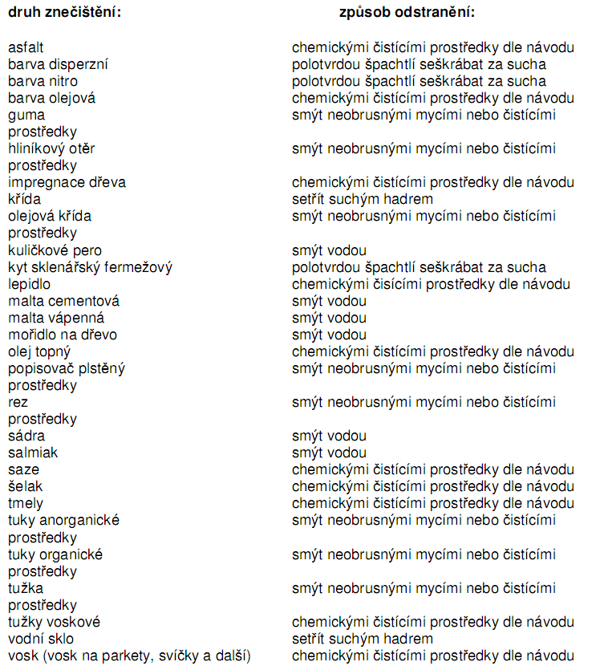

Odolnost plastových rámů
